カタカムナ音伝カードの使い方

Chapter 1 / カタカムナについて

＜カタカムナ文字とは＞
兵庫県六甲山脈、金鳥山で、1949年（昭和24年）に発見されました。
当時、山の電位を調べていた天才科学者と言われた楢崎皐月氏が、カタカムナ神社の息子だと名乗る平十字（ひらとうじ）さんから代々伝わってきた巻物を見せてもらったのが発見のきっかけです。
楢崎氏は戦時中、満州にいる時に、儒教の道士から日本には古代に優れた技術を持つ文明があったことを教えてもらっていて、そこで使っていた文字と同じだったことから、これがその文字に違いないということで研究を始めました。

時代は、今から約120000年以上前、縄文時代より前にあった文明とされています。

カタカムナ文字は、大円、小円、直線だけで構成されている不思議な文字で、中心に大きな図象が配置され、その周りを右回りに小さい図象が螺旋状に描かれています。
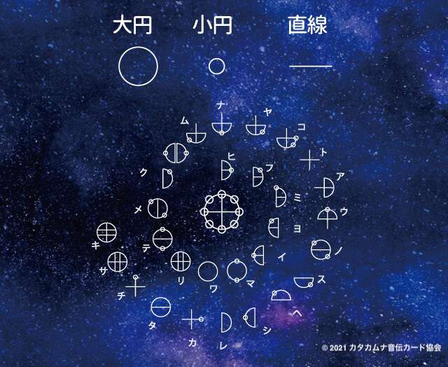

これらは宇宙は全てに同じ原理、法則があるということを表していて、楢崎氏は「相似象学会」という名前の研究機関を立ち上げ、生涯をカタカムナ研究に捧げました。

自然界に見えてくる法則は、こちらの動画が分かりやすいのでご覧ください。
https://youtu.be/Q3WHKRhx_l0

いかがでしたか？
このように自然界、宇宙は、ある法則にしたがって動いています。

カタカムナ文献は、今そこにある現象から導き出された宇宙の物理学であると、楢崎氏は読み解きました。
その法則がなぜ働くのか、どこからきた力によって作用しているのか？それは私たち３次元では認識できないものです。

現代科学でも３次元で認識できるものは全体の５％に過ぎないことが分かっています。
残りの９５％はダークマター、ダークエネルギーと呼ばれるものです。
つまり３次元では認識できないエネルギーがあるということを示しています。

カタカムナでは、そのエネルギー（チカラ）を「カミ」と表現しています。
それは実在する存在ではなく、エネルギーだと言っているのです。
カタカムナが後世に伝えたものが、後に「見えない力」＝「神」と表現されていったのではと推測されます。

＜カタカムナ文献の内容＞
カタカムナはウタヒと呼ばれる五七五調のリズムをもったもので、大きい図象の周りを右回りに小さい図象が描かれているものが８０個あります。その一つ一つの呼び方が◯首という呼び方をしています。

内容は１首で宇宙のサトリをウタヒに示します、という宣言とも取れる内容となっていて、その後、第６首までで基本原理、第７首から第１６首で、潜象から現象の物質、生命質が発生する基本の原理、第１７首からは、それぞれの過程や詳細なところのサトリが描かれています。

科学の細部に渡っていて、現代の量子力学で分かっている以上のことが描かれています。

Chapter ２ / カタカムナカードについて

＜カタカムナ音伝カードポイント＞
- ４８音の音一つ一つに思念がある。そのニュアンスを感じとることがインスピレーション力を高めることに繋がる。
- 宇宙全体の調和の中（ある法則に従って生きている）に私たちは存在するのだということ。無駄なこと、不要なものは一つもないことを感じる。
- 目に見えない（３次元で認識できない）チカラが９５％あるのだということ。３次元の囚われから自由になりつつ、調和の中の完璧な３次元を生きるヒントがある。

＜カタカムナ音伝カードの構成とメッセージ＞

カタカムナウタヒ８０首をそれぞれ1枚のカードにしました。
それぞれのカードには、そのウタヒの内容を思念読みし、物理学を分かりやすい宇宙の法則に変換、宇宙の法則からメッセージを降ろしました。

それぞれにカードネームとテーマをつけています。

<デザイン>

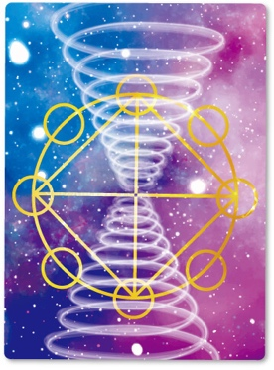
表面のデザインは、三種の神器全てを含んでいます。
そして、トキとトコロの中心で万物万象の始まり、左旋回と右旋回のエネルギーが出逢うゼロポイントを表しています。

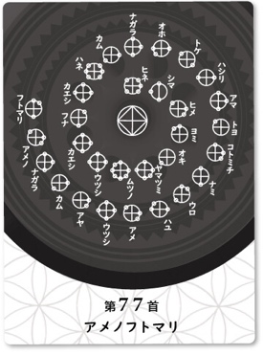

地模様に神聖幾何学、フラワーオブライフをいれ、その上に八咫鏡を配置、そこにウタヒを入れました。3次元での現象化を表現しています。

＜メッセージができるまで＞
例として７７首を使います。
カードネームは「アメノフトマリ」で、
テーマは「反対の動き」です。
なぜ、そうなったのかを、簡単ではありますがご紹介していきます。
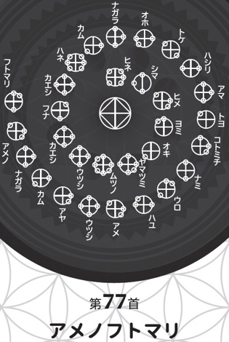

① 楢崎氏の解説
現象系とアマの還元を述べた７６首の続きで、７６首のウラ（反）を述べている。
＊反から現象界へのイサナミがある、一方では逆のオホトケハシリ アマに戻るナミ（ウロナミ）がある。客観背後に逆行する波、ウロナミとなってもどってゆく逆波動は考えられなかった。 今まで客観背後から減少への一方交通だが（アマハユ） ウケハシからハシってオホマにトケてゆく波のふたつアメノフトマリを云っている（今までは考えられなかった）。
（※「日本の上古代文明とカタカムナウタヒ」より引用）
② 思念読み
アメは潜象ながら
・反からイサナミへ現象するナミのアメのマリ（拡大）と
・現象から反ヨミへ還元するウロナミのアメのナミ（分散→還元）がある
ウロナミ：アメノウツシではなくアメウツシの状態で、後に逆行する波、ウロウロ行ったり来たりしている波。反から現象界へのイサナミ（アマハユ）があり、一方で逆のオホトケハシリ（ウケハシからハシってオホマにトケていく波・ウロハユ）があるということ。
- 宇宙の法則に変換
全てのものに反対の動きがある。
進むものと戻るもの、引き潮と満ち潮、呼吸、拡大と収縮、片方だけの動きではいずれ止まってしまう。
動き続けるには、より高くジャンプするためには低く身を屈めるように、逆の動きが必要なのだ。逆の動きがあなたの本来のパワーを最大限に引きだすのだ。ココロも身体も同じで、一見逆のことに思えることでも、あなたに必要なことが起こっているのだ。ホメオスタシスが備わっていることは、宇宙の根源の仕組みと等しいことだ。
- メッセージを降ろす
このカードを引いたあなたは、変革の時が訪れています。変わろうとしている何かが、あなたの中にありませんか？
よく内側を見つめてあげてください。
あなたが心の底からしたいことに正直になってください。
目の前に問題と思えるものがあると感じているかもしれません。
また無理だと諦めてしまっていませんか？
変わろうとする時には必ず「変わることへの怖れ」が出てきます。
怖れは外側に動きが出ます。身体に不調があったり思っていることが危険だという情報をキャッチしたり、或いは邪魔が入ったり。
反対の動きが大きければ大きいほど、あなたは大きく変わろうとしているのですから、その動きを怖れることはありません。
外の雑音に惑わされることなく静かに内側に入って、あなたが本当にしたいこと、進みたい道、心の奥底の声をよく訊いてくださいね。
そしてそれは実現されますから安心してください。

Chapter ３ / カードを実際に使ってみましょう

＜カードと繋がる＞
何より大事なことは、「カードと繋がる」としっかり意図することです。
この動画をご購入いただいた方には、下記の言葉を唱えて下記の所作をすることで、深い領域で繋がることができるように、予め設定しています。

ハッキリ意図することができたら、右手をご自身の胸のあたりに置き、左手はカタカムナ音伝カードに載せて
「私はカタカムナ音伝カードを信頼しています。必要なメッセージが降りてくることを知っています。」
と、声に出して、或いは心の中でしっかりと呟いてください。

これで大丈夫です。繋がっていますから信頼してカードを使ってください。
これは毎回行うと良いです。

あなたがカードと繋がったら、今度はカードの浄化と統合を行います。

＜浄化・統合＞
浄化の方法を「ヤコト」と呼びます。
統合の方法を「タカカムムスヒ」と呼びます。

- 中指を人差し指にかけ「ヤコト」と唱えます。
- カードの上で左螺旋と右螺旋を描きます。
- カードの中心部分に指の先を置き「タカカムムスヒ」と唱えます。
- 下記の順番に指をなぞらせます。

- 中心から円の頂点へ
- 円を描く
- 菱形を左回りに描く
- 直線を下に降ろす
- 左から右へ
- 中心から

＜質問を明確にする＞
次にカードにする質問を明確にします。
カードを混ぜながら自問自答していきます。

＜カードを並べます＞
カードの並べ方については別資料を参考にします。

